미국-필리핀, 첫 사이버-디지털 정책 대화 개최: 글로벌 사이버 보안 협력 강화
5G 네트워크 개발부터 랜섬웨어 대응까지, 양국의 전략적 파트너십 확대

요약
- 2024년 7월 15~16일, 워싱턴에서 필리핀 정보통신기술부(DICT) 장관 및 미국 대사 주도, 양국 사이버 역량 강화, 디지털 경제 성장 지원, 사이버 범죄 대응 협력 강조.
- 2023년 6월, 필리핀 대통령, 4천억 원 규모 디지털 인프라 정책에 동의. 10월, 군 당국의 사이버 사령부 추진 등 국가적으로 사이버 보안 강화에 집중.
- 필리핀의 사이버 안보 집중에 따라 국내 방산 기술, 사이버 안보 기업들의 필리핀 프로젝트 참여 기회 확대 전망

주요내용

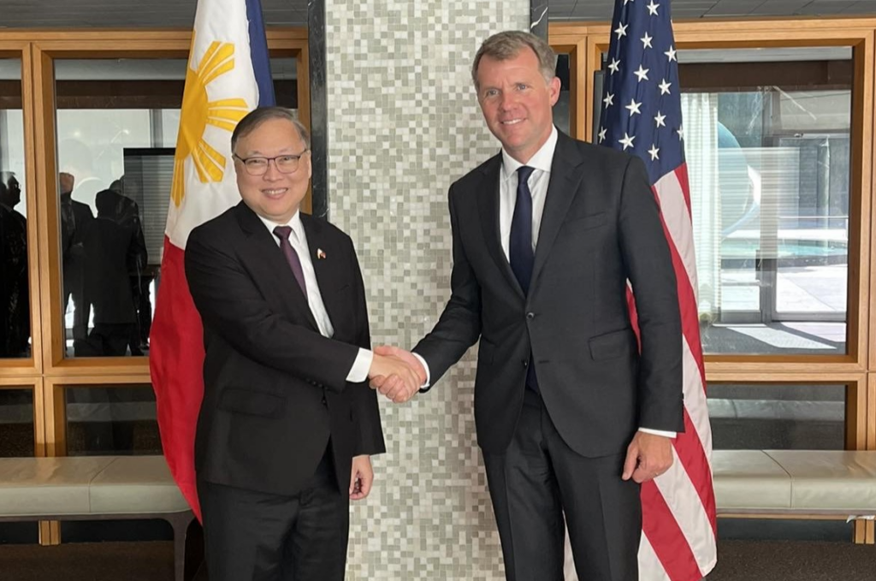
이반 존 유이 필리핀 정보통신기술부 장관(왼쪽)과 나다니엘 픽 미국대사(오른쪽)
자료원: U.S. EMBASSY MANILA
- 미국과 필리핀의 사이버 보안 협력
지난 2024년 7월 15일과16일, 워싱턴에서 제1차 미국-필리핀 사이버, 디지털 정책대화가 열림. 필리핀 이반 존 우이 장관은 “사이버 보안은 전 세계적인 도전 과제로, 이번 협력이 사이버 보안 문제에 효과적으로 대응하는 모범 사례” 라고 강조.
- 합의 내용
양자 및 지역 차원의 협력 강화
디지털 경제 성장 지원
데이터의 신뢰할 수 있는 국경 간 흐름 보장
ASEAN 고위 관리 회의 협력 강화
안전하고 탄력적인 ICT 인프라 투자 촉진
2024년 말, 일본-필리핀-미국, 삼국 사이버 및 디지털 대화 예정

- 필리핀 사이버 보안 정책

- 필리핀 군 당국(AFD) 로미오 브라우너 장군은 필리핀이 빈번하게 외부 세력으로부터 사이버 공격을 받는 것 강조. 방어력 강화를 위해 사이버 사령부를 창설, 사이버 보안 전문가 모집.
- 필리핀 대통령은 2023년 6월 제18차 국가경제개발청(NEDA) 이사회 회의에서 2억 8,800만 달러(약 4,000억 원) 규모의 디지털 인프라 프로젝트를 승인.
- 국가 사이버 안보 계획 2024-2029(NCSP: National Cybersecurity Plan): 사이버 방어에 범정부적 접근 방식을 채택할 것으로 예상, 국가 이익을 보호하기 위한 적절한 대응책 개발 강조.

- 시사점
필리핀 디지털 인프라 프로젝트와 사이버 안보 계획으로 방산 기술 및 서비스 수요 증가. 우리나라 사이버 안보 기업들 역시 프로젝트 참여 기회 모색과 동시에 진출 기회 확대될 전망.

자료원: 마닐라 무역관, 필리핀 주재 미국 대사관, 현지 언론 종합

